

毕业设计(论文)开题报告

学生姓名： 艾以琳 学 号： 202121155035
所在学院： 电气工程与控制科学学院
专 业： 智能制造工程
设计(论文)题目： 智能桌面机械臂设计与实现
指导教师： 王莉

2025年2月16日

开题报告填写要求

1．开题报告（含“文献综述”）作为毕业设计（论文）答辩委员会对学生答辩资格审查的依据材料之一。此报告应在指导教师指导下，由学生在毕业设计（论文）工作前期内完成，经指导教师签署意见及所在专业审查后生效；
2．开题报告内容必须用黑墨水笔工整书写或按教务处统一设计的电子文档标准格式（可从教务处网页上下载）打印，禁止打印在其它纸上后剪贴，完成后应及时交给指导教师签署意见；
3．“文献综述”应按论文的格式成文，并直接书写（或打印）在本开题报告第一栏目内，学生写文献综述的参考文献应不少于15篇（不包括辞典、手册）；
4．有关年月日等日期的填写，应当按照国标GB/T 7408—94《数据元和交换格式、信息交换、日期和时间表示法》规定的要求，一律用阿拉伯数字书写。如“2004年4月26日”或“2004-04-26”。

毕 业 设 计（论 文）开 题 报 告
1．结合毕业设计（论文）课题情况，根据所查阅的文献资料，每人撰写
2000字左右的文献综述：
文 献 综 述
1.1 研究背景及意义
工业机械臂作为现代制造业的核心装备，通过高重复定位精度与高速运动控制，已在制造业中实现高精度、高效率的自动化生产，显著提升了汽车、电子等行业的自动化水平^{[1]}。然而，传统工业机械臂受限于其固有缺陷：① 本体质量普遍超200kg，部署需专用基座；② 单机采购成本逾5万美元，中小企业难以承受；③ 安全交互能力缺失，无法满足ISO/TS 15066规定的人机协作力限制（<150N）。这些特性导致其在医疗康复、家庭服务等非结构化场景中适用性不足^{[2]}。
在此背景下，智能桌面机械臂凭借 ① 基于拓扑优化的轻量化结构^{[3]}（自重<5kg）；②集成六维力觉^{[4]}/视觉传感器^{[5]}实现0.1N级接触力感知^{[6]}；③ 采用关节力矩反馈控制使碰撞响应时间缩短至10ms级等技术突破^{[7]}，使其可适应多变的环境并且带来更灵活的人机协作、智能交互等能力。
国际机器人联合会（IFR）2024年报告显示，全球服务机器人市场规模正在加速增长，预计2025年突破555千台，2027年突破602千台^{[8]}，其中桌面级机械臂凭借其紧凑结构、模块化设计和低成本特性，成为机器人技术向服务领域延伸的重要载体^{[9]}。其中桌面机械臂在三大领域形成典型应用：精密制造、医疗辅助、教育科研。
智能桌面机械臂的持续研究与发展，具有深远的社会价值。首先，技术进步降低了创新门槛，一些开源生态（如UR机械臂SDK）的出现，使得中小企业的研发成本降低了70%，推动了机器人行业的发展；其次，部分机械臂教育套件价格已降至2k元区间（相比传统工业型号，价格下降了90%），这为更多人提供了教学平台，有助于推动教育公平^{[10]}；此外，桌面机械臂的研究为人机共融社会的建设提供了关键技术支持。例如，随着全球老龄化的加剧（中国60岁以上人口比例已达到18.7%），护理需求不断增加，桌面机械臂通过人机协作能够完成83%的日常辅助任务，助力改善老年人护理服务。
1.2 智能桌面型机械臂国内外研究现状
1.2.1 桌面机械臂研究现状
世现代机械臂技术的起源可追溯至20世纪中叶，美国原子能委员会于1951年委托雷蒙德·戈茨（Raymond Goertz）研发的首款远程操控关节式机械臂^{[11]}，如图 1 其创新性地构建了主从控制架构并实现了力反馈技术，虽因百余千克的机体质量存在显著的操作与运输局限性，但确立了安全交互、力觉反馈、主从控制三大技术范式，为后续协作机器人发展奠定了理论基础。
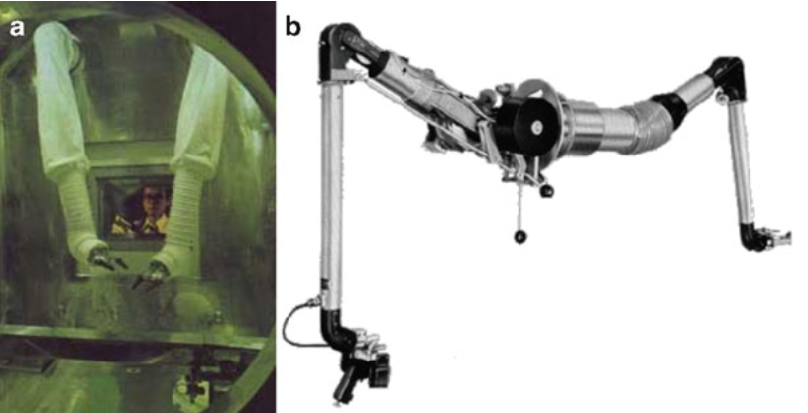
图 1 首款远程操控的关节式机械臂
在国际研究领域，瑞典Universal Robots公司推出的UR5机械臂，如图2.2a，代表了桌面级设备的先进水平^{[12]}。该六自由度机械臂采用紧凑型铝制框架设计（臂长850mm/自重18.4kg），通过基于示教再现的直观编程界面实现了±0.03mm重复定位精度与5kg负载能力。其创新的拖动示教模式允许用户通过物理引导直接生成运动轨迹，配合图形化人机交互系统，显著降低了工业场景的部署门槛，现已成为柔性制造系统的标准配置。
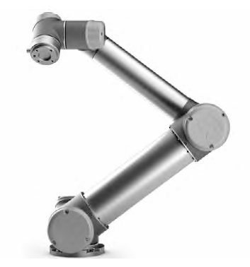
图 2 瑞典的UR5机械臂

国内桌面机械臂研究起步较晚但发展迅速，宇树科技推出的Z1-PRO（图3a）与D1-T（图3b）系列产品具有代表性技术特征。。
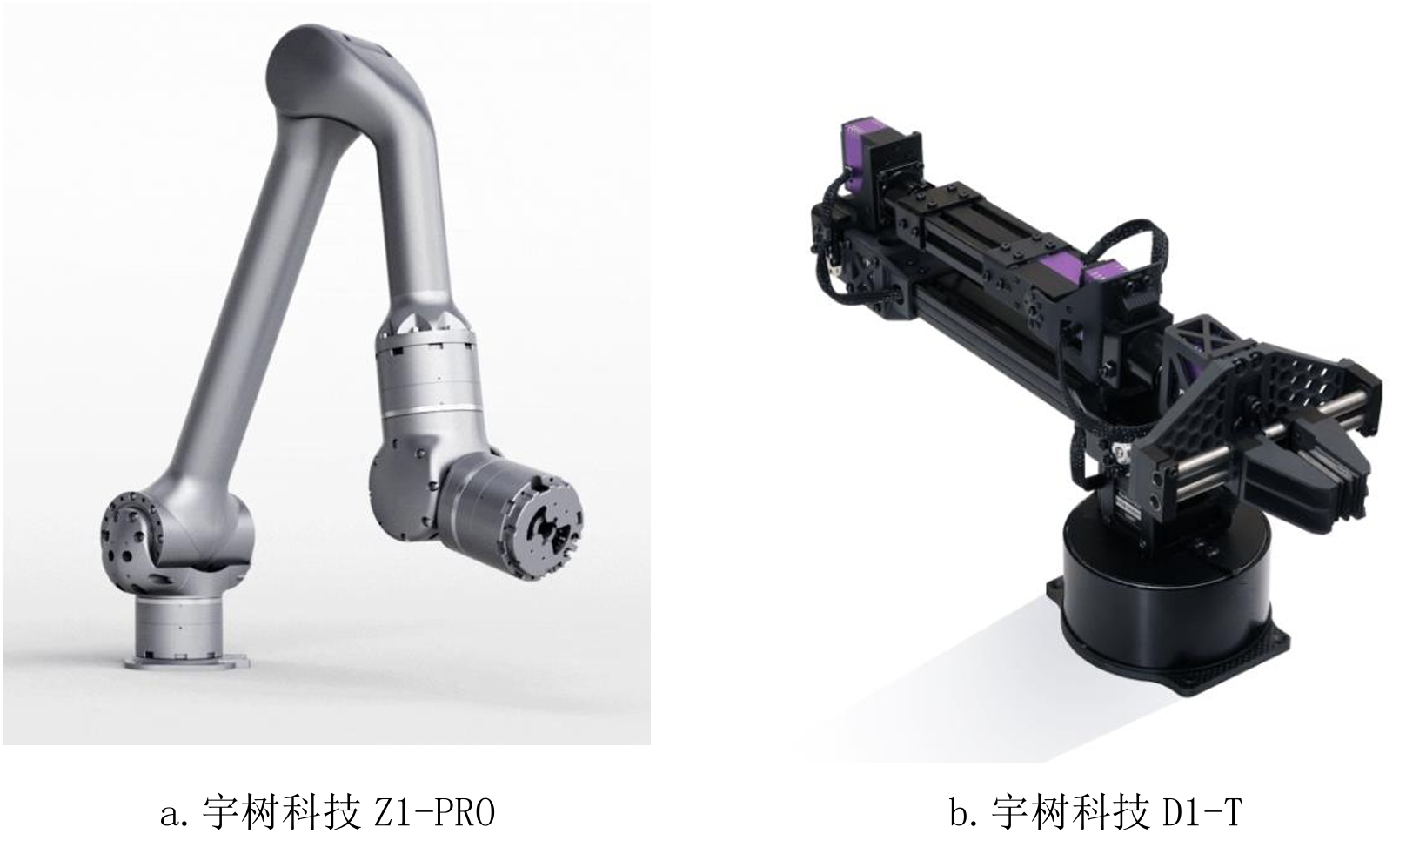
图 3 宇树科技机械臂
Z1-PRO采用谐波减速器与碳纤维复合结构（自重4.5kg/负载5kg），在±0.1mm精度水平下实现了740mm工作半径，其关节力矩控制精度（±0.2N·m）与碰撞检测算法达到工业级标准。然而Ubuntu系统依赖性与ROS接口的专业性要求抬高了技术准入门槛。相较而言，D1-T通过总线数字舵机实现2.37kg超轻量化设计，七自由度配置增强了操作灵活性，但受限于舵机性能（精度±1°），难以胜任精密装配任务。这两款产品分别填补了高精度工业级与教育级桌面机械臂的市场空白，但均面临成本控制与技术普及的双重挑战。
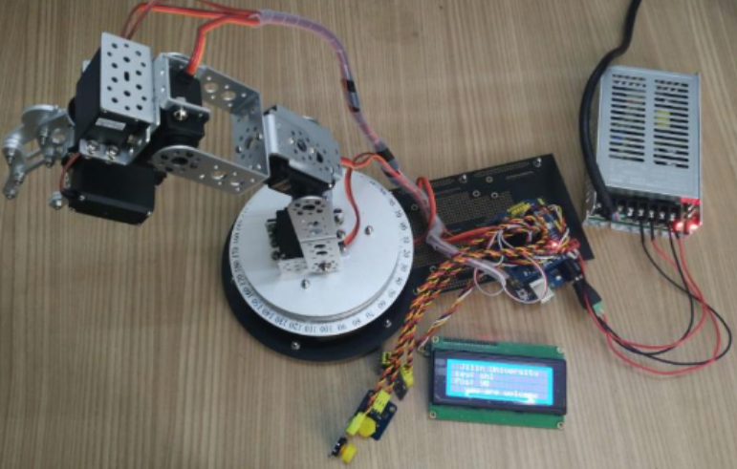
图 4 吉林大学基于arduino的五自由度机械臂设计
学术研究方面，如图 4所示吉林大学的学生设计了一款五自由度桌面型机械臂^{[13]}，采用Arduino开源架构实现了模块化设计，其基于D-H法的运动学建模为轻量化研究提供了理论参考，但受限于舵机驱动（精度±2°）与结构刚度不足，实际定位误差达±3mm。同时arduino开发板受限于算力以及资源，无法满足复杂算法的要求。但是仍然可以为为机械臂的轻量化设计和模块化设计提供了一定的参考。
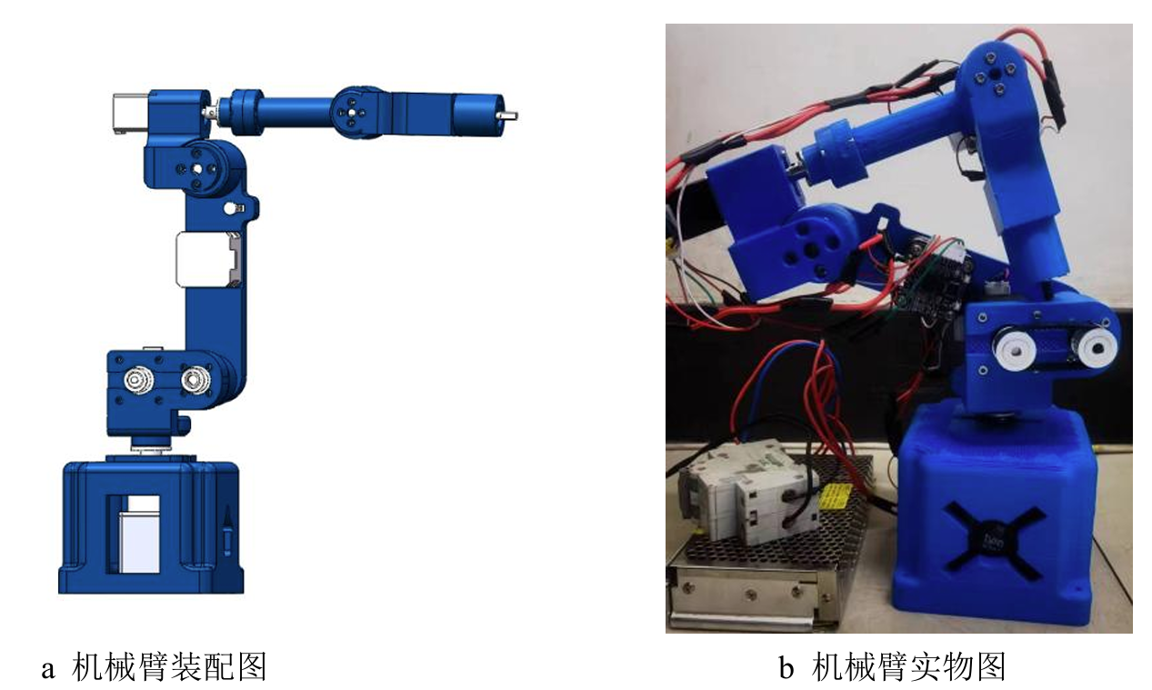
图 5 沈阳工业大学设计六自由度机械臂
沈阳工业大学研制的六自由度机型^{[14]}，如图 5所示。通过STM32F4主控与闭环步进电机将精度提升至±0.5mm，结合改进D-H参数法与模糊PI控制算法，在700g负载下实现了0.2mm/s的运动稳定性。对比研究表明，当前国内院校样机在结构刚度（<50N/mm）与动态响应（>0.5s调整时间）等核心指标仍落后国际商用产品1-2个数量级。

1.2.2机械臂智能交互研究现状
机械臂的交互方式多种多样，从手柄、遥控器、示教器等交互方式逐渐向智能化、多样化、多元化发展。
- 机械臂语音交互技术进展
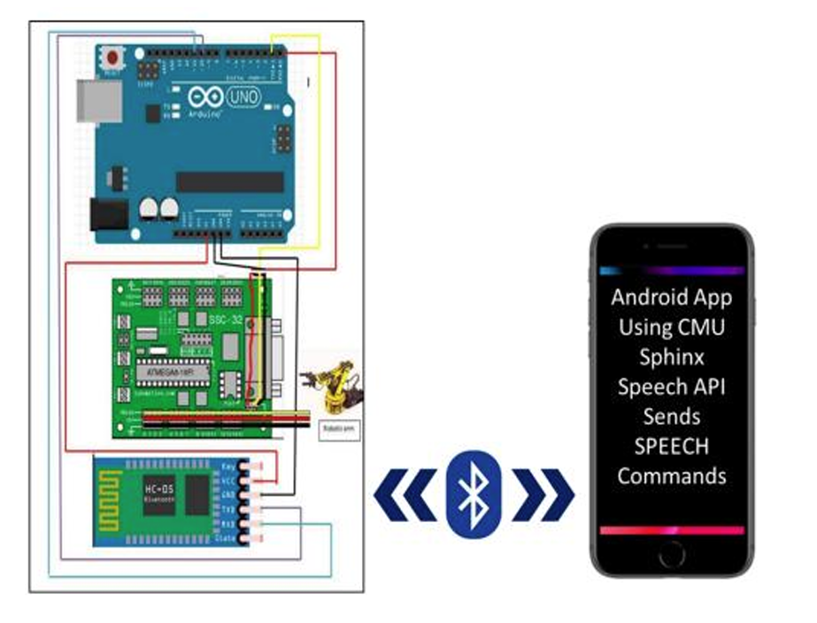
图 6 智能手机蓝牙控制系统
语音控制作为自然人机交互的重要方向，已形成多模态技术路径。Gundogdu团队^{[15]}。采用双PLC架构构建了四自由度假肢语音控制系统，通过语音-数字信号转换协议实现了92%指令识别率。Saravanan系统^{[16]}，如图 6所示，基于HC-05蓝牙模块搭建移动端控制平台，其紧急停止功能的200ms响应时间显著提升操作安全性。电子科技大学^{[17]}创新性地采用PYNQ-Z2硬件加速平台，通过FPGA并行计算将语音识别准确率提升至98.2%，但现有系统普遍存在环境适应性缺陷（新场景识别率下降至65%以下），其本质受限于传统声学模型的有限状态迁移能力。
- 机械臂视觉交互技术创新
哈尔滨工业大学^{[18]} 研发的视觉引导系统具有前沿技术特征，其采用Mediapipe框架实现手部关键点检测（21点定位精度±2px），结合双目视觉点云重建（误差<1.5mm）与RANSAC-PCA融合算法，建立了末端执行器与人手运动的动态映射模型。实验数据显示，该系统在600mm工作范围内可实现0.8mm跟踪精度，但实时性指标（处理延迟≥150ms）仍需优化以满足高速交互需求。
- 机械臂拖动示教技术演进
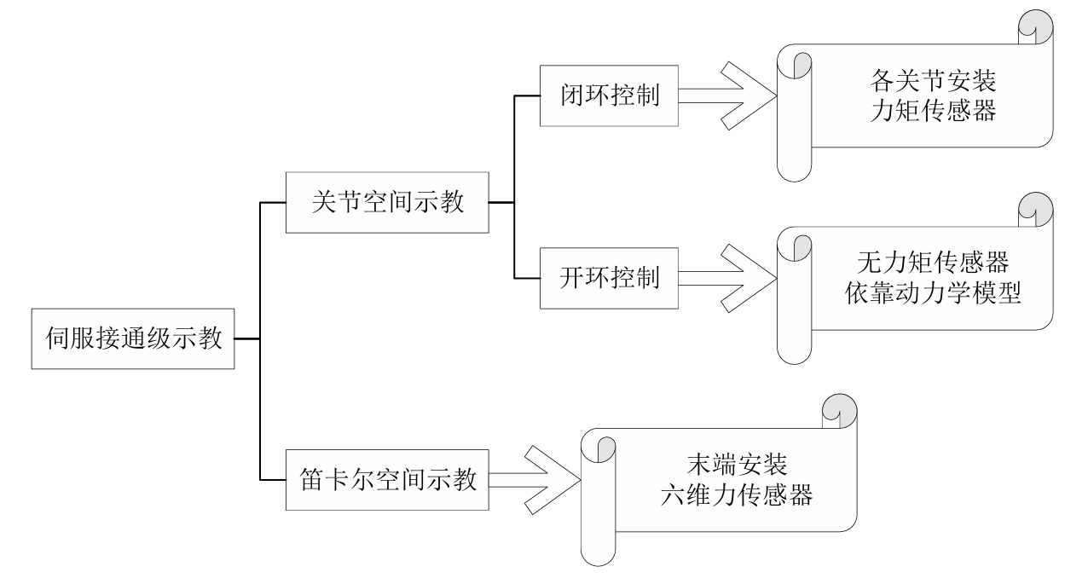
图 7伺服级接通示教分类及实现方法^{[19]}
现代拖动示教技术已从功率级脱离向伺服级接通范式发展，其技术路径可归纳为三类，如图 7所示。示教技术^{[20]}是机器人根据工作现场具体环境和需求快速实现特定功能的最有效的途径之一。拖动示教即用手直接拖拽机械臂到指定的位置^{[21]}。功率级脱离示教要求机械臂驱动装置不工作，关节移动完全依赖外力。伺服级接通示教则是在示教过程中，伺服电机运行并通过控制算法协助操作员拖动机械臂，除了外力，机器人关节还提供一部分驱动力，使得拖动过程更加轻松，机械臂呈现“轻”状态。国内外学者在拖动示教技术领域取得系列进展，主要围绕力感知、信号补偿与低成本实现三个维度展开。
Zhang 等^{[22]} 在机器人末端安装六维力传感器，用以检测末端受到的拖动力F，在确定位力变换矩阵K后，根据 式1计算出末端位姿的变换量Δx。位力变换矩阵 K 的大小直接影响拖动示教过程中的手感轻重，因此需要根据实际情况合理设置其数值。Dong II Park^{[23]} 研制了一种高速高精度的拖动示教机器人，设计了七轴机械臂，将各关节的x轴和y轴刚度应用于运动学计算，实现了各种姿态下的精确运动学标定。即使毫无经验的人也可参与示教工作。
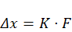 （1）
李强^{[24]}研究了基于自制的力矩传感器下测量信号的波动和温漂问题，并提出了一种基于位置的柔顺控制策略，摆脱了对六维力传感器的依赖。徐翔鸣^{[25]}基于EtherCA工业总线协议以及VxWorks 操作系统，建立埃夫特 ER3A-C60 机器人的动力学模型并采用基于神经网络的动力学模型辨识方法辨识机器人的动力学参数，通过机器人动力学模型估算关节受到的外力矩，在位置模式下实现了拖动示教。Jian-jun Yuan^{[26]}没有使用昂贵的关节力矩传感器，而是通过电流传感器测量关节电流，根据电流和力矩之间线性关系间接地测量力矩。在力矩模式下，通过补偿机器人动力学模型中的重力项和摩擦力项实现了拖动示教。
研究现状表明，智能桌面机械臂正朝着轻量化（<5kg）、高精度（±0.1mm）、强交互的方向发展。国际厂商在核心部件（谐波减速器寿命＞10,000h）与系统集成方面保持优势，国内研究则在成本控制与创新交互方式上展现潜力。突破性进展有赖于新型驱动技术（如磁致伸缩执行器）、自适应交互算法（深度强化学习）以及模块化架构的协同创新。

参考文献
- 赵鹏.智能制造中工业机械臂的精确控制技术研究[J].模具制造,2025,25(01):190-192.DOI:10.13596/j.cnki.44-1542/th.2025.01.063.
- 朱晨瑜.工业机械臂自动控制系统的设计研究[J].自动化应用,2023,64(18):69-72.
- 徐洋洋,李世豪.工业机器人机械臂结构拓扑优化设计研究[J].中国新技术新产品,2025,(02):38-40+47.DOI:10.13612/j.cnki.cntp.2025.02.046.
- 王晨,高波,屈文轩,等.空间机械臂用六维力传感器静态标定系统研究[J].工业仪表与自动化装置,2023,(06):19-25.DOI:10.19950/j.cnki.cn61-1121/th.2023.06.003.
- 解霄鹏,王佳玮,高波,等.基于视觉反馈的机械臂位置模糊控制[J].应用科技,2023,50(06):111-116+131.
- 邱志成,谈大龙.基于加速度反馈的柔性关节机械臂接触力控制[J].机械工程学报,2002,(10):37-41.
- 王剑,李成刚,岳云双,等.阻抗控制框架下基于关节力矩反馈的机器人零力控制[J].机械与电子,2022,40(05):77-80.
- 苟桂枝.国际机器人联合会发布2024年世界机器人报告[J].机器人技术与应用,2024,(06):1-4+19.
- 林琳.服务机器人机械臂的结构设计与运动规划[J].自动化应用,2024,65(03):22-24.DOI:10.19769/j.zdhy.2024.03.007.
- 石艾鑫,马晓燕.基于数字孪生的教育机器人人机交互系统设计[J].自动化与仪器仪表,2025,(01):277-280+285.DOI:10.14016/j.cnki.1001-9227.2025.01.277.
- Rosen J, Hannaford B, Satava RM. Surgical robotics: systems applications and visions. Springer Science & Business Media; 2011.（Surgical Robotics: Systems Applications and Visions | SpringerLink）（9.2节）
- 王佳,胡旭晓,吴跃成.基于UR5机械臂的轨迹跟踪控制算法研究[J].软件工程,2022,25(06):45-48+17.DOI:10.19644/j.cnki.issn2096-1472.2022.006.010.
- 李梦然.五自由度桌面机械臂运动学及控制系统研究[D].吉林大学,2018.
- 李大海.智能桌面型六自由度机械臂设计及实现[D].沈阳工业大学,2024.
- Gundogdu K, Bayrakdar S, Yucedag I. Developing and modeling of voice control system for prosthetic robot arm in medical systems[J]. Journal of King Saud University- Computer and Information Sciences, 2018, 30(2): 198-205.
- Saravanan1 N, Sivaramakrishnan1 R. Command and control of industrial manipulator through speech-based interfaces in Indic Languages[J]. Journal of Supercomputing, 2019, (75): 5106-5117.
- 邓琪.基于PYNQ语音识别的机械臂控制研究[D].电子科技大学,2024.DOI:10.27005/d.cnki.gdzku.2024.001980.
- 韩旭.基于人手识别的七自由度机械臂交互控制研究[D].哈尔滨工业大学,2024.
- 郑峰.冗余双臂型工业机器人动力学建模与零力协调拖动控制[D].东南大学,2021.DOI:10.27014/d.cnki.gdnau.2021.001575.
- Zheng F, Fang F, Ma X. Trajectory Sampling and Fitting Restoration Based on Machine Vision for Robot Fast Teaching[C]. 2020 15th IEEE Conference on Industrial Electronics and Applications (ICIEA). Kristiansand, Norway: IEEE, 2020. 604-609.
- Fu X, Li Y. Research on the Direct Teaching Method of Robot Based on Admittance Control[C]. 2020 12th International Conference on Intelligent Human-Machine Systems and Cybernetics (IHMSC). Hangzhou, China: IEEE, 2020. 48-52.
- Zhang Z A, Chen Y A, Zhang D, et al. A Six-Dimensional Traction Force Sensor Used for Human-Robot Collaboration – Sciencedirect[J]. Mechatronics, 2019, 57:164-172.
- Dong I P, Kyung J H. Design and Analysis of Direct Teaching Robot for Human-Robot Cooperation[C]. 2009 IEEE International Symposium on Assembly and Manufacturing. Seoul, Korea (South): IEEE, 2009. 220-224.
- 李强 基于关节力矩传感器的碰撞检测与柔顺控制研究[D]: [硕士学位论文]. 哈尔滨: 哈尔滨工 业大学, 2019.
- 徐翔鸣 基于动力学模型的机器人拖动示教技术研究[D]: [硕士学位论文]. 南京: 东南大学, 2018.
- Yuan J J, Wang S, Wan W, et al. Direct Teaching of Industrial Manipulators Using Current Sensors[J]. Assembly Automation, 2018, 38(2): 216-225.

毕 业 设 计（论 文）开 题 报 告
２．本课题要研究或解决的问题和拟采用的研究手段（途径）：
- 课题研究的问题
本课题聚焦智能桌面机械臂在轻量化、高精度、强交互三个维度的技术瓶颈，拟解决以下核心问题：① 轻量化与高精度的结构矛盾，②多模态交互实时性缺陷，③低成本模块化系统的工程实现挑战，④安全交互的动态补偿机制缺失。
二、拟采用的研究手段
1、轻量化高精度本体设计：现有桌面机械臂普遍存在拓扑优化不足导致的性能折中，希望通过funion360、SolidWorks等3d建模软件优化机械结构，采用混合制造工艺，铝合金cnc负责主体框架，3d打印结构件负责非承力部件，实现减重的同时保证足够的结构刚度和精度。同时选用不同型号的关节电机、步进电机+谐波减速器作为驱动单元，实现减重的同时，可以提升负载。电机驱动器集成14bit绝对式磁编码器，采用foc控制，位置环+电流环+力矩环，将重复定位精度提升至±0.02mm。
2、智能交互系统开发：拖动示教采用无力矩传感器的基于力矩控制的零力拖动方法，随后对机械臂重力矩和摩擦力矩参数辨识，通过做实验的方法让机械臂按规定轨迹运动，采集数据进行参数拟合，确定零力控制的机械臂关节力矩与关节角度的数学模型。同时后续引入语音/视觉等交互方式。
3、模块化系统集成：采用主控制板、电源功率板、电机驱动板解耦的设计方式。软件部分采用的编程语言为C，编程开发软件为CubeMX、keil以及vscode软件，通过can、rs485与关节电机、步进电机进行通讯，方便后续升级扩展。
4、安全交互机制优化：设计力矩观测器，实时监测力矩变化，结合模型预测控制（MPC）实时调整阻抗参数，实现接触力0.2N精度。
补充：这里最好画一个技术路线图

毕 业 设 计（论 文）开 题 报 告
指导教师意见：
1．对“文献综述”的评语：

2．对本课题的深度、广度及工作量的意见和对设计（论文）结果的预测：

指导教师：
年 月 日
所在专业审查意见：

负责人：
年 月 日

